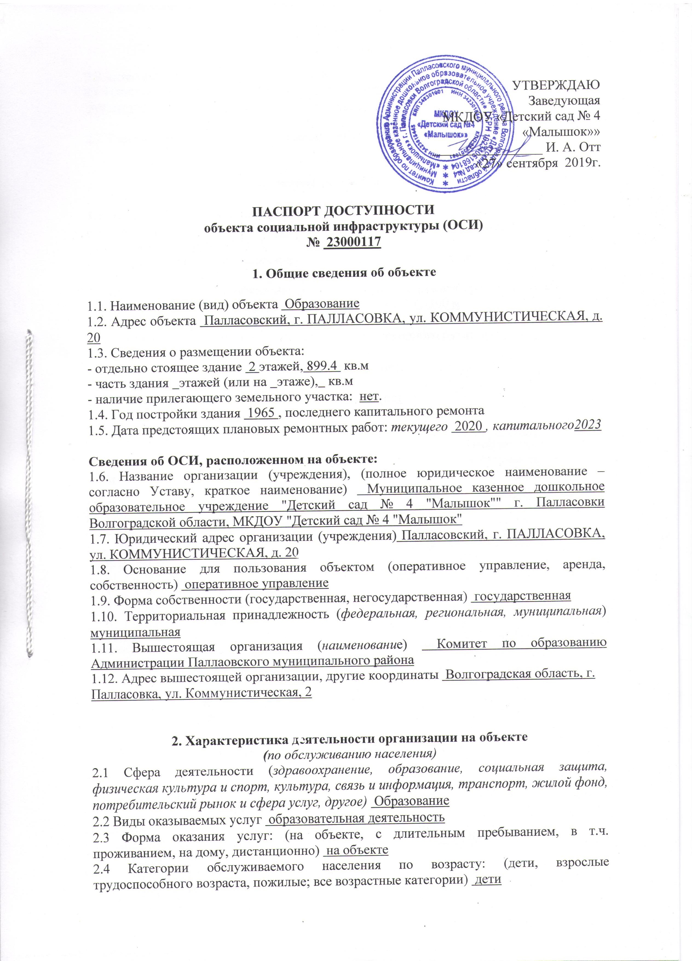

2.5 Категории обслуживаемых инвалидов:
2.6 Плановая мощность: посещаемость (количество обслуживаемых в день) 176 ; вместимость 220 ; пропускная способность 220

2.7 Участие в исполнении ИПР инвалида, ребенка-инвалида (да, нет) _нет

3. Состояние доступности объекта

3.1 Путь следования к объекту пассажирским транспортом
(описать маршрут движения с использованием пассажирского транспорта)
Маршрутное такси № 1,2, 3, 4 ,
наличие адаптированного пассажирского транспорта к объекту нет

3.2 Путь к объекту от ближайшей остановки пассажирского транспорта:
3.2.1 расстояние до объекта от остановки транспорта 100-300 м
3.2.2 время движения (пешком) 5 мин .
3.2.3 наличие выделенного от проезжей части пешеходного пути: нет ,
3.2.4 Перекрестки: нет
3.2.5 Информация на пути следования к объекту: нет
3.2.6 Перепады высоты на пути: нет
Их обустройство для инвалидов на коляске: нет

3.3 Вариант организации доступности ОСИ
№  п/п | Категория инвалидов  (вид нарушения) | Вариант организации доступности объекта  (формы обслуживания)*
1 | Все категории инвалидов и МГН | Б
 | в том числе инвалиды:
2 | передвигающиеся на креслах-колясках | ВНД
3 | с нарушениями опорно-двигательного аппарата | Б
4 | с нарушениями зрения | А
5 | с нарушениями слуха | Б
6 | с нарушениями умственного развития | Б
* - указывается один из вариантов: «А» (доступность всех зон и помещений - универсальная), «Б» (доступны специально выделенные участки и помещения), «ДУ» (доступность условная: дополнительная помощь сотрудника, услуги на дому, дистанционно), «ВНД» (не организована доступность)

3.4 Состояние доступности основных структурно-функциональных зон

№  п\п | Основные структурно-функциональные зоны | Состояние доступности, в том числе для основных категорий инвалидов**
1 | Территория, прилегающая к зданию (участок) | ДЧ(К, О, С, Г, У)
2 | Вход (входы) в здание | ДУ
3 | Путь (пути) движения внутри здания (в т.ч. пути эвакуации) | ДУ
4 | Зона целевого назначения здания (целевого посещения объекта) | ДУ
5 | Санитарно-гигиенические помещения | ДУ
6 | Система информации и связи (на всех зонах) | ДУ
7 | Пути движения к объекту (от остановки транспорта) | ДЧ(К, О, С, Г, У)
** Указывается: ДП-В - доступно полностью всем; ДП-И (К, О, С, Г, У) – доступно полностью избирательно (указать категории инвалидов); ДЧ-В - доступно частично всем; ДЧ-И (К, О, С, Г, У) – доступно частично избирательно (указать категории инвалидов); ДУ - доступно условно, ВНД – временно недоступно

3.5. Итоговое заключение о состоянии доступности ОСИ: ДУ

4. Управленческое решение

4.1. Рекомендации по адаптации основных структурных элементов объекта
№  п\п | Основные структурно-функциональные зоны объекта | Рекомендации по адаптации объекта (вид работы)*
1 | Территория, прилегающая к зданию (участок) | Не нуждается
2 | Вход (входы) в здание | Установка пандуса, устранение порогов, Установка тактильных указателей направления, установка кнопки вызова
3 | Путь (пути) движения внутри здания (в т.ч. пути эвакуации) | Установка тактильных указателей направления, нанесение контрастной маркировки на ступени
4 | Зона целевого назначения здания (целевого посещения объекта) | Установка тактильных указателей направления,
5 | Санитарно-гигиенические помещения | Техническое решение невозможно
6 | Система информации на объекте (на всех зонах) | Установка информационно-справочных стендов, Установка тактильных указателей направления
7 | Пути движения к объекту (от остановки транспорта) | Не нуждается
8 | Все зоны и участки | Установка пандуса, устранение порогов, Установка тактильных указателей направления, установка кнопки вызова, Установка информационно-справочных стендов, нанесение контрастной маркировки на ступени
* - указываются виды работ по каждой зоне

4.2. Период проведения работ c 01.01.2015 по 31.12.2020
в рамках исполнения Формирование доступной среды жизнедеятельности для инвалидов и маломобильных групп населения на 2014-2020 гг
(указывается наименование документа: программы, плана)

4.3 Ожидаемый результат (по состоянию доступности) после выполнения работ по адаптации доступен для: О; С; Г; У
Оценка результата исполнения программы, плана (по состоянию доступности)

4.4. Для принятия решения (требуется/не требуется):
Согласование

Имеется заключение уполномоченной организации о состоянии доступности объекта (наименование документа и выдавшей его организации, дата), прилагается
: нет
4.5. Информация размещена (обновлена) на Карте доступности субъекта Российской Федерации
(наименование сайта, портала)

5. Особые отметки

Паспорт сформирован на основании:

1. Анкеты (информации об объекте) от «27» сентября 2019г.
2. Акта обследования объекта: № акта ____ от «27» сентября 2019г
3. Решения Комиссии от «27» сентября 2019г

